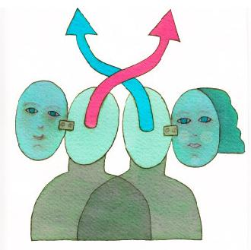 | Impazzire si può  Viaggio nelle guarigioni possibili  Per costruire un percorso di conoscenza comune  Trieste 2012 – Quarto Incontro nazionale di associazioni e persone con l’esperienza del disagio mentale  Parco Culturale di San Giovanni, 21 – 23 giugno 2012

SCHEDA D’ISCRIZIONE

(da far pervenire o per fax al nr. 040 3997363 o per mail a impazziresipuo@libero.it)

Iscrizione singola persona:

Cognome ___________________________ Nome _________________________
Città: ______________________________________________________________
Recapito telefonico:___________________________________________________
e-mail: _____________________________________________________________

Oppure iscrizione collettiva come ente, associazione, cooperativa, gruppo o altro:

Denominazione: ______________________________________________________
Città: _______________________________________________________________
Recapito telefonico:____________________________________________________
e-mail: ______________________________________________________________
Nr. Persone partecipanti al convegno: ___________

Sono/siamo interessato/i alla visita ai Servizi di salute mentale di giovedì 21 giugno (meeting point presso la Direzione del DSM, via Weiss 5, parco di San Giovanni)

Nr. Persone ______________________________

Desidero/desideriamo fare un breve intervento (max 10 min) all’interno di

- Storie pazze. Sul narrare, testimoniare, raccontare
- Pazzi in rete. Discussione intorno alle esperienze locali. Costruzione dell’essere in rete La fatica per esserci.
- Pazzi per la Costituzione. La Costituzione italiana e la salute mentale.“Lo stato deve occuparsi dei cittadini per quello che fanno e non per quello che sono”
- Impazzire si può garantiti dalla Costituzione. L’istituzione inventata: Servizi orientati alla guarigione.
- Je so’ pazzo? La salute mentale è un bene comune. L’esperienza della crisi: riconoscerla, fronteggiarla, farla propria, superarla
- Il lavoro che mi fa impazzire. Contratto sociale, lavoro e lavori al tempo della crisi. Alla ricerca di nuovi scenari

Sull’argomento:

E mi avvarrò dei supporti: (presentazione con CD musicale, DVD, ….):

